2019年度

四川省万源市公路养护管理二段部门决算
目录

公开时间：2020年9月3日

第一部分 部门概况
一、基本职能及主要工作.............................................................4
二、机构设置.................................................................................9
第二部分度部门决算情况说明
一、收入支出决算总体情况说明................................................10
二、收入决算情况说明................................................................10
三、支出决算情况说明................................................................11
四、财政拨款收入支出决算总体情况说明................................12
五、一般公共预算财政拨款支出决算情况说明........................13
六、一般公共预算财政拨款基本支出决算情况说明................15
七、“三公”经费财政拨款支出决算情况说明..........................15
八、政府性基金预算支出决算情况说明....................................17
九、 国有资本经营预算支出决算情况说明..............................17
十、其他重要事项的情况说明...................................................17
第三部分 名词解释.............................................................................18
第四部分 附件
附件1.............................................................................................21
第五部分 附表
一、收入支出决算总表................................................................23
二、收入决算表............................................................................23
三、支出决算表............................................................................23
四、财政拨款收入支出决算总表................................................23
五、财政拨款支出决算明细表....................................................23
六、一般公共预算财政拨款支出决算表....................................23
七、一般公共预算财政拨款支出决算明细表............................23
八、一般公共预算财政拨款基本支出决算表............................23
九、一般公共预算财政拨款项目支出决算表............................23
十、一般公共预算财政拨款“三公”经费支出决算表............23
十一、政府性基金预算财政拨款收入支出决算表....................23
十二、政府性基金预算财政拨款“三公”经费支出决算表....23
十三、国有资本经营预算支出决算表........................................23
(注：请部门根据实际注明页码)

第一部分 部门概况

一、基本职能及主要工作
（一）主要职能。万源市养路二段属公益一类事业单位，担负着万源市境内322.584公里道路的养护管理任务（其中国道G347官大段60.63公里，坪竹段63公里；城万快速通道18公里；县道XS12通小路32公里、县道XS05白河路45.568公里、县道X166河平路44.5公里、县道XS04双万路37.886公里；乡道老万城路21公里）。
我段核定编制人数为85人，由于逐年退休，只退不进，截止目前实有在岗人数73人，缺编12人。我段设四股一室（综合办公室、公路股、安运股、财务股、劳资股）、五个养护站（丁家湾、喻家坝、枞树梁、鼓耳梁、龚家坝）、三条承包路（官大路、白河路、河平路）。
我段的工作职责是负责管养道路的日常养护、安全管理、应急抢险、汛期及冰雪天气道路保通保畅，确保管养道路安全畅通，为全市经济社会发展服务。
我段属公益一类事业单位，除财政预算资金外，无其它任何资金来源。由于我段管养线路多、地域分布广、安全压力大，管理成本较高，办公费、车辆使用费、应急抢险机械使用等费用严重不足，资金缺口巨大。
（二）2019年重点工作完成情况。
1、道路日常养护
2019年，段总支、行政按照与两个主管局签订的年度目标管理责任书，层层分解、细化落实，与股室、站（组）、承包组签订了养护、安全生产目标责任书，细化职责，落实了全年具体工作任务。月初安排布置任务、月底验收，班子成员、养护股负责人长期坚持上路查看任务落实完成情况。据年终自查，全年共清扫路面5138万㎡，清理疏通水沟80公里，清理涵洞64道，清理边坡杂草树216公里，刷新安全警示标志150工日，安全巡查846工日，圆满完成全年各项工作目标任务。
2、工程建设
全段干部职工长期坚守工地，牺牲大量的节假日和休息日，任劳任怨，各司其责，保证了工程建设质量和进度，确保了施工安全，在规定的时间内完成了各项任务。全年共完成以下应急抢险工程、安保工程和路面整治工程任务。
（1）双万路铁矿乡至小河口段道路维修整治工程。
（2）G347大竹镇胡家沱、枫树梁路基边坡滑塌处理。
（3) 固军乡大塘坝危岩清除。
(4）达州市普通国道公路网命名编号调整（G347）。
（5）泉溪坝至固军乡道路维修整治。
（6）XS04万双路（铁矿乡段）大修工程。
3、临时任务
（1） 坪竹路突击，清扫路面。
（2） 五黄路路容路貌整治。
(3) 双万路坑凼修补
(4) 黄钟镇马家沟村挡土墙恢复。
4、安全生产
年初以来，我段积极开展各季节性安全活动，段安全生产委员会及监督小组成员共150余次、行程12000余公里进行道路巡查，配合各种安全活动，对道路挡墙、危病桥涵、地质滑坡进行了专项安全大排查，现场处理安全隐患，纠正违章，督促整改措施的落实，对管养各道路的安全隐患多处进行了集中整治处理。
(1) 2019年3月4-6日,对全段管养道路波护损坏进行了全面排查和统计，并将排查结果报局安运股和养护股。
(2) 2019年3月7-8日对全段管养道路长下坡路段缺失强制减速垄和标志标牌进行了全面排查和统计，并报局安运股。
(3) 2019年4月11-12日，段安全股对双万路龚家坝养护站、五黄路鼓儿梁养护站进行了安全知识培训《安全生产法》和《消防安全知识》，对龚家坝道工房、学堂湾道工房、水田道工房、鼓儿梁道工房、南垭场道工房、半边街道工房进行了消防安全检查，并进行了消防应急演练，对道班全体一线工人进行了安全知识考试，合格率为100%。
(4) 2019年5月21日，安全股和养护股在大塘坝进行为期一周的排危工作。
(5) 汛期，我段多次安排养护股和安全股工作人员上路清除垮方，及时高效的对垮方断道道路进行了整治，确保了道路通行畅通。
(6)建立了安全生产台帐，作好详细巡查记录。一年来，共使用石灰16余斤，发放安全帽30顶，安全标志服50套，安全锥30个，保证了职工的人身安全。
(7)我段组织隐患排查分队，对各路段都仔细的进行了排查，目前存在20处隐患，已设警示标志和落实监控责任人，并签订了监控责任落实表。强调了施工标志服、安全帽、施工警示锥的使用，确保了施工现场人员的人身安全。
(8)机驾人员严格执行《机械设备管理办法》，保证了安全用车，安全出行。加大了水、电、气、火安全管理，坚持定期对段部和养护站水、电、气、火等消防安全隐患进行排查、整治，加强门卫值班管理，确保了内务消防安全。
(9)加大车辆检查维修力度，确保“人无病”、“车无病”，实行定车定人管理，驾驶员实行统一调配，严格实行出车派单制、收车报告制、相互交接制、维修申报制、违章自处制、责任追究制，保证了全年安全用车。
(10)对全段水、电、气、火、易燃物的堆放，消防通道安全检查12次，发放灭火器12个，及时消除不安全因素，确保了段部机关及道工房内务安全。
5、内务及机车安全
对管养道路的道班房进行安全隐患排查14次，做到了排查一处、整改一处。对机关上下两院水、电、气、火安全管理进行常态管理，杜绝了安全事故的发生。加强对机车日常管理、调度、维修及保养，严格公务用车管理，坚持车辆派遣和回放制度，确保了机械车辆使用安全有序。通过全段职工的共同努力，全年无一例安全责任事故发生。
6、“五治”工程
我段坚持了公路日常养护与环境综合治理的常态化，一线职工清理水沟和路面必须拾捡白色垃圾，保持畅、洁、绿、美、安的道路通行条件。段机关保持上下两院和办公区域的清洁卫生，做好了“门前五包”，多次被市里评为“门前五包”、“卫生达标”优胜单位。
7、作风建设
深入开展“大学习、大讨论、大调研“活动，认真学习党章、党规和习近平总书记对四川工作重要指示精神，深刻理解和把握其科学内涵、精神实质，真正掌握贯穿其中的马克思主义立场、观点和方法，教育全段职工树立正确的世界观、人生观、价值观，永葆思想上的先进性，认真组织开展“党员活动日”，”六个专题讨论“，同时，段纪检监察室加大工作纪律、工作效率督查力度，全段工作作风有了很大的改观。通过活动开展，全段党员党规党纪意识得到进一步增强，党员先锋模范作用得到进一步发挥。
8、脱贫攻坚
为提高村集体经济创收能力，为大茶园村村集体经济赠送优质鸡苗1000只，帮助发展村集体经济，投入帮扶资金1.5万元。为结对帮扶的38户贫困户购买毛巾、肥皂、脸盆、洗衣粉等家庭日用品，投入帮扶资金2300元。支持支部阵地建设，为该村活动室购置高清电视机1台，解决过去老式电视机无法连接网络收看网上教育及科教节目问题。投入帮扶资金2500元。为巩固脱贫成果，帮助发展家庭养殖，稳定增加收入。为对帮扶的38户贫困户每户赠送土鸡苗20只，投入帮扶资金1.2万元。由副段长陈传柱负责，工程股牵头，加大王子朝社道公路建设的技术支持和技术指导。为大茶园社道公路新建防护墩提供2吨水泥，投入帮扶资金1200元。

二、机构设置
万源市公路养护管理二段下属二级单位0个，其中行政单位0个，参照公务员法管理的事业单位0个，其他事业单位0个。
纳入万源市公路养护管理二段2018年度部门决算编制范围的二级预算单位0个。

第二部分 2019年度部门决算情况说明

- 收入支出决算总体情况说明

2019年度收入总计1063.77万元。支出总计1063.77万元；与2018年相比，收、支总计各增加58.56万元，增长5.8%。主要变动原因是人员经费增加。
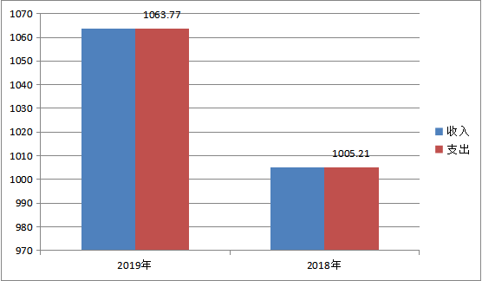
（图4：财政拨款收、支决算总计变动情况）（柱状图）

二、收入决算情况说明

2019年本年收入合计1063.77万元，其中：一般公共预算财政拨款收入1063.77万元，占100%；政府性基金预算财政拨款收入0万元，占0%；上级补助收入0万元，占0%；事业收入0万元，占0%；经营收入0万元，占0%；附属单位上缴收入0万元，占0%；其他收入0万元，占0%。
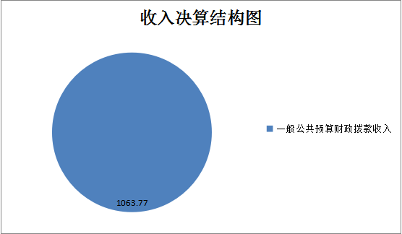
（图2：收入决算结构图）（饼状图）

三、支出决算情况说明

2019年本年支出合计992.84万元，其中：基本支出992.84万元，占100%；项目支出0万元，占0%；上缴上级支出0万元，占0%；经营支出0万元，占0%；对附属单位补助支出0万元，占0%。
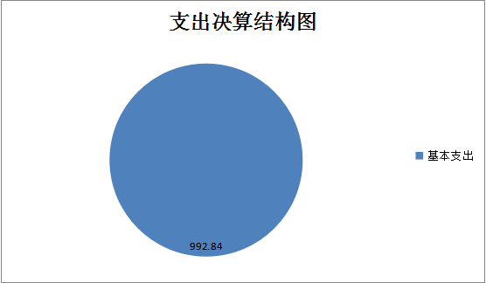

（图3：支出决算结构图）（饼状图）

四、财政拨款收入支出决算总体情况说明
2019年财政拨款收入总计1063.77万元。支出总计1063.77万元。与2018年相比，财政拨款收、支总计各增加58.56万元，增长5.8%。主要变动原因是人员经费增加。

（图4：财政拨款收、支决算总计变动情况）（柱状图）

五、一般公共预算财政拨款支出决算情况说明

（一）一般公共预算财政拨款支出决算总体情况
2019年一般公共预算财政拨款支出992.84万元，占本年支出合计的100%。与2018年相比，一般公共预算财政拨款减少12.37万元，下降1.2%。主要变动原因是退休人员经费年底没及时支付出去。
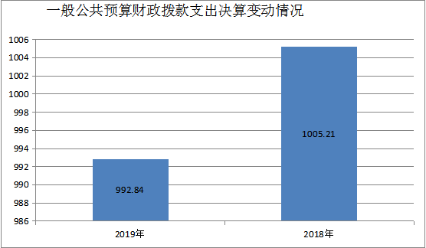
（图5：一般公共预算财政拨款支出决算变动情况）（柱状图）

（二）一般公共预算财政拨款支出决算结构情况
2019年一般公共预算财政拨款支出992.84万元，主要用于以下方面:一般公共服务（类）支出0万元，占0%；教育支出（类）0万元，占0%；科学技术（类）支出0万元，占0%；文化旅游体育与传媒（类）支出0万元，占0%；社会保障和就业（类）支出16.16万元，占1.6%；卫生健康支出0万元，占0%；住房保障支出59.10万元，占6.0%；交通运输支出917.58，占92.4%。（罗列全部功能分类科目，至类级。）

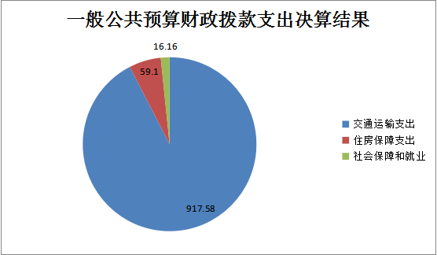

（图6：一般公共预算财政拨款支出决算结构）（饼状图）

（三）一般公共预算财政拨款支出决算具体情况

2019年般公共预算支出决算数为992.84万元，完成预算93.43%。其中：
1.社会保障和就业（类）抚恤（款）死亡抚恤（项）: 支出决算为16.16万元，完成预算100%.
2.交通运输支出（类）公路水路运输（款）公路养护（项）：支出决算为917.58万元，完成预算92.93%。决算数小于预算数的主要原因是年底退休人员的经费没及时支付出去。
3、住房保障支出（类）住房改革支出（款）住房公积金（项）：支出决算为59.10万元，完成预算100%。
注：数据来源于财决Z01-1表，罗列全部功能分类科目至项级。上述“预算”口径为调整预算数。增减变动原因为决算数<项级>和调整预算数<项级>比较，与预算数持平可以不写原因。）

六、一般公共预算财政拨款基本支出决算情况说明
2019年一般公共预算财政拨款基本支出992.84万元，其中：
人员经费933.74万元，主要包括：基本工资、津贴补贴、奖金、伙食补助费、绩效工资、机关事业单位基本养老保险缴费、职业年金缴费、其他社会保障缴费、其他工资福利支出、离休费、退休费、抚恤金、生活补助、医疗费补助、奖励金、住房公积金、其他对个人和家庭的补助支出等。
日常公用经费39.00万元，主要包括：办公费、印刷费、咨询费、手续费、水费、电费、邮电费、取暖费、物业管理费、差旅费、因公出国（境）费用、维修（护）费、租赁费、会议费、培训费、公务接待费、劳务费、委托业务费、工会经费、福利费、公务用车运行维护费、其他交通费、税金及附加费用、其他商品和服务支出、办公设备购置、专用设备购置、信息网络及软件购置更新、其他资本性支出等。

七、“三公”经费财政拨款支出决算情况说明

（一）“三公”经费财政拨款支出决算总体情况说明
2019年“三公”经费财政拨款支出决算为0.15万元，完成预算15%，决算数小于预算数的主要原因是厉行节约，严格控制公务接待。
（注：上述“预算”口径为调整预算数，包括政府性基金支出决算情况。）

（二）“三公”经费财政拨款支出决算具体情况说明
2019年“三公”经费财政拨款支出决算中，因公出国（境）费支出决算0.15万元，占100%；
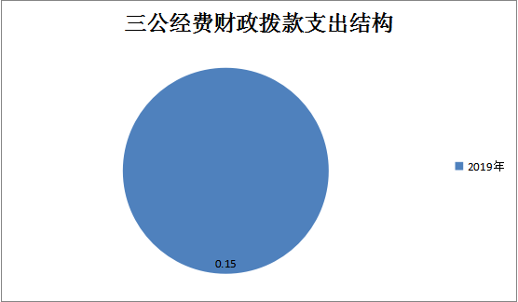
（图7：“三公”经费财政拨款支出结构）（饼状图）
1.因公出国（境）经费支出0万元，完成预算0%。全年安排因公出国（境）团组0次，出国（境）0人。因公出国（境）支出决算比2018年增加/减少0万元，增长/下降0%。
2.因为无公务用车购置及运行维护费预算所以无公务用车运行维护费支出，其他交通使用费16.00万元。主要用于公路养护生产、安全检查等所需的用车燃料费、维修费、过路过桥费、保险费等支出。
3.公务接待费支出0.15万元，完成预算15%。公务接待费支出决算比2018年减少0.15万元，下降50%。主要原因是厉行节约，严格控制公务接待。

八、政府性基金预算支出决算情况说明
2019年政府性基金预算拨款支出0万元。

九、国有资本经营预算支出决算情况说明
2019年国有资本经营预算拨款支出0万元。

十、其他重要事项的情况说明

（一）机关运行经费支出情况
2019年，万源市公路养护管理二段机关运行经费支出39万元，比2018年增加29万元，增长74.4%主要原因是办公经费增加。
（注：数据来源于财决附03表）
(二）政府采购支出情况
2019年，万源市公路养护管理二段政府采购支出总额0.45万元，其中：政府采购货物支出0.45万元、政府采购工程支出0万元、政府采购服务支出0万元。主要用于办公室办公。

（二）国有资产占有使用情况

截至2019年12月31日，万源市公路养护管理二段共有车辆12辆，其中：主要领导干部用车0辆、机要通信用车0辆、应急保障用车12辆、其他用车0辆。（注：数据来源财决附03表，按部门决算报表填报数据罗列车辆情况。）

（三）预算绩效管理情况。
根据预算绩效管理要求，本部门（单位）在年初预算编制阶段，组织对2019年一般公共项目支出开展了预算事前绩效评估，对0个项目编制了绩效目标，预算执行过程中，选取0个项目开展绩效监控，年终执行完毕后，对0个项目开展了绩效目标完成情况梳理填报。
本部门按要求对2019年部门整体支出开展绩效自评，从评价情况来看进一步加强了资金使用效益，强化了支出责任，制定了部门绩效管理办法及工作实施方案，建立的长效机制，较好的完成了年初设定的绩效目标。本部门还自行组织了0个项目绩效评价。
1.项目绩效目标完成情况。
无
2.部门开展绩效评价结果
本部门按要求对2019年部门整体支出绩效评价情况开展自评，《万源市公路养护管理二段2019年部门整体支出绩效评价报告》见附件。
本部门自行组织对0项目、0项目开展了绩效评价，《0项目2019年绩效评价报告》见附件。（非涉密部门均需公开部门整体支出评价报告，部门自行组织的绩效评价情况根据部门实际公开）

第三部分 名词解释
1.财政拨款收入：指单位从同级财政部门取得的财政预算资金。
2.事业收入：指事业单位开展专业业务活动及辅助活动取得的收入。
3.经营收入：指事业单位在专业业务活动及其辅助活动之外开展非独立核算经营活动取得的收入。
4.其他收入：指单位取得的除上述收入以外的各项收入。5.用事业基金弥补收支差额：指事业单位在当年的财政拨款收入、事业收入、经营收入、其他收入不足以安排当年支出的情况下，使用以前年度积累的事业基金（事业单位当年收支相抵后按国家规定提取、用于弥补以后年度收支差额的基金）弥补本年度收支缺口的资金。
6.年初结转和结余：指以前年度尚未完成、结转到本年按有关规定继续使用的资金。
7.结余分配：指事业单位按照事业单位会计制度的规定从非财政补助结余中分配的事业基金和职工福利基金等。
8、年末结转和结余：指单位按有关规定结转到下年或以后年度继续使用的资金。
9.社会保障和就业（类）抚恤（款）死亡抚恤（项）：指单位去世职工家属的抚恤生活费。
10.交通运输（类）公路水路运输（款）公路养护（项）：指单位职工工资和医疗保险、养老保险费等，退休人员的生活补助费以及公用经费等。
11.住房保障（类）住房改革支出（款）住房公积金（项）：指单位职工的住房公积金。
（解释本部门决算报表中全部功能分类科目至项级，请参照《2019年政府收支分类科目》增减内容。）
12.基本支出：指为保障机构正常运转、完成日常工作任务而发生的人员支出和公用支出。
13.项目支出：指在基本支出之外为完成特定行政任务和事业发展目标所发生的支出。
14.经营支出：指事业单位在专业业务活动及其辅助活动之外开展非独立核算经营活动发生的支出。
15.“三公”经费：指部门用财政拨款安排的因公出国（境）费、公务用车购置及运行费和公务接待费。其中，因公出国（境）费反映单位公务出国（境）的国际旅费、国外城市间交通费、住宿费、伙食费、培训费、公杂费等支出；公务用车购置及运行费反映单位公务用车车辆购置支出（含车辆购置税）及租用费、燃料费、维修费、过路过桥费、保险费等支出；公务接待费反映单位按规定开支的各类公务接待（含外宾接待）支出。
16.机关运行经费：为保障行政单位（含参照公务员法管理的事业单位）运行用于购买货物和服务的各项资金，包括办公及印刷费、邮电费、差旅费、会议费、福利费、日常维修费、专用材料及一般设备购置费、办公用房水电费、办公用房取暖费、办公用房物业管理费、公务用车运行维护费以及其他费用。
（名词解释部分请根据各部门实际列支情况罗列，并根据本部门职责职能增减名词解释内容。）

第四部分 附件

附件1

万源市公路养护管理二段2019年部门整体支出绩效评价报告

一、部门（单位）概况

（一）机构组成
万源市公路养护管理二段属公益一类事业单位，我段设四股一室、五个养护站、三条承包路。

（二）机构职能
担负着万源市境内322.584公里道路的养护管理任务（其中国道G347官大段60.63公里，坪竹段63公里；城万快速通道18公里；县道XS12通小路32公里、县道XS05白河路45.568公里、县道X166河平路44.5公里、县道XS04双万路37.886公里；乡道老万城路21公里）。

（三）人员概况
我段核定编制人数为85人，由于逐年退休，只退不进，截止目前实有在岗人数73人，缺编12人。

二、部门财政资金收支情况

（一）部门财政资金收入情况
2019年，万源市公路养护管理二段共计收入1063.77万元，财政拨款收入为1063.77万元。

（二）部门财政资金支出情况
2019年，万源市公路养护管理二段共计支出992.84万元，财政拨款支出为992.84万元。

三、部门整体预算绩效管理情况（根据适用指标体系进行调整）
（一）部门预算管理
为进一步加强绩效管理水平，强化支出责任，提升财政资金使用效益，我段不断完善绩效管理制度建设，制定了预算管理相关制度，完成年初制定的绩效预算。
（二）结果应用情况
通过整体支出绩效自评，一是增强了单位的绩效评价主体责任意识；二是制定了部门绩效管理办法及工作实施方案，建立了长效机制；三是促进单位规范使用各项资金；四是绩效评价结果作为分配上级财政预算资金的重要依据。四、评价结论及建议
1评价结论：我单位较好完成了2019年年初设定的各项绩效目标，评价结果为优。
2存在问题：各相关股室对绩效评价的认识有待进一步提高；支出绩效评价指标体系不完善，给考核评价及评分工作带来一定的困难。
3改进建议：加强各股室对绩效评价的认识；在实施阶段，做好监督，跟踪管理；实施后及时总结自评。

第五部分 附表

一、收入支出决算总表

二、收入决算表

三、支出决算表

四、财政拨款收入支出决算总表

五、财政拨款支出决算明细表

六、一般公共预算财政拨款支出决算表

七、一般公共预算财政拨款支出决算明细表

八、一般公共预算财政拨款基本支出决算表

九、一般公共预算财政拨款项目支出决算表

十、一般公共预算财政拨款“三公”经费支出决算表

十一、政府性基金预算财政拨款收入支出决算表

十二、政府性基金预算财政拨款“三公”经费支出决算表

十三、国有资本经营预算支出决算表

